
台 灣 區 電 機 電 子 工 業 同 業 公 會
113年12月5日 電電陸字第xxxxx號

2025年(第27屆)青島國際工業自動化技術及裝備展覽會 徵展函

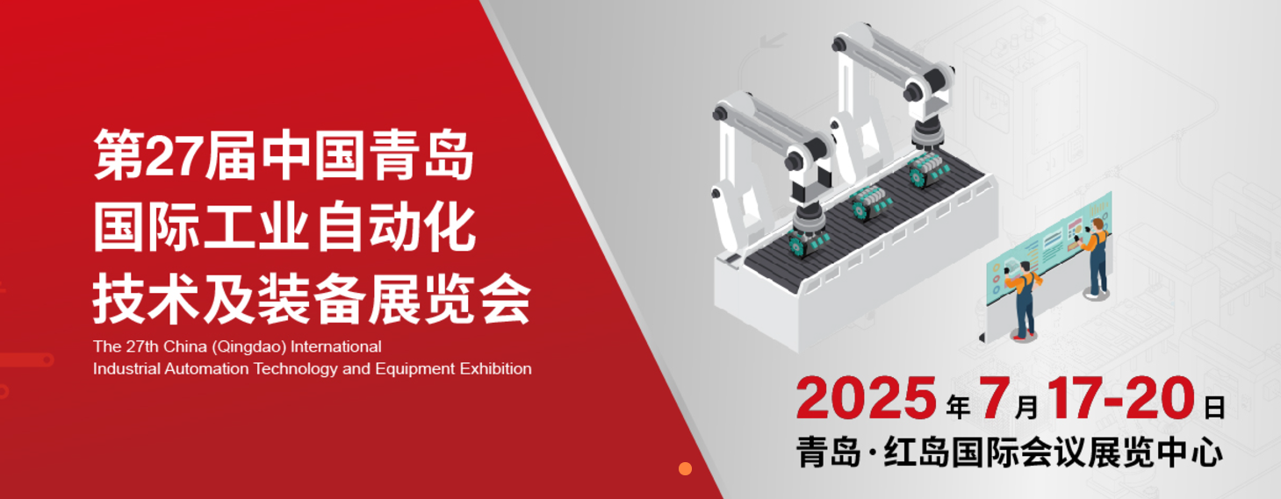


⬇本會將申請展覽補助款，名額有限，敬請儘快報名⬇
展 會 介 紹
中國青島國際工業自動化技術及裝備展覽會(簡稱IAIE)作為亞太國際智慧裝備博覽會旗下核心展會之一，在推動綠色化、數位化產業發展變革下，以加快技術製造與產業模式轉型為目的，聚焦產業“智”向發展，集中展示工業自動化及控制技術、機器人與機器視覺、電氣系統、動力傳動、智慧工廠、自動化電子生產設備等智慧製造技術及裝備，融合新技術、新產品及新開發賦能工業自動化產業發展新生態，最大限度構建理想的展示宣傳與交流商貿創新平台，助力產業鏈優化佈局。
上屆展出面積12萬平方米，吸引超過2400家廠商參加，參觀人數超過17萬人次，專業買家團超過400團，IAIE促進工業裝備產業鏈的縱向延伸與橫向拓展，上下游產業聯動，打造面向行業應用的智慧製造整體解決方案盛會。
2025年中國青島國際工業自動化技術及裝備展覽會以智慧製造為核心，彙集工業自動化、工業機器人、工業互聯網、物流裝備、半導體、動力傳動、智慧能源等板塊，竭誠歡迎廠商參加本展，把握青島工業高質量發展商機，開拓東北亞經濟市場。
參展須知
展覽日期 | 2025年7月17日(四)-20日(日)
展覽地點 | 紅島國際會議展覽中心(地址：青島市高新區火炬路326號)
本會徵展產品範圍

工業自動化及控制技術、傳感技術及連接技術、電氣系統、動力傳動、工業機器人與機器視覺、自動化電子生產設備…等
攤位費用 |  | 會員(開立收據) | 贊助會員/非會員(開立發票)
空地費(3ｍ×3ｍ＝9ｍ²，至少需租用4個攤位以上) |  | NT$49,680 | NT$52,160
台灣館攤位(3ｍ×3ｍ＝9ｍ²) |  | NT$65,200 | NT$68,460
基本配備含：公司招牌1組、白色圍板、圓桌1張、接待台一個、椅子3張、射燈2盞、220V/500W插座1個、地毯及垃圾桶。(暫訂)
⬇報名成都工博會、華南工博會、上海工博會及本展之廠商，同時報名2展即享攤位費95折優惠，報名3展享攤位費9折優惠⬇
報名時間 | 即日起至攤位額滿提前截止。
報名辦法 | 請將參展報名表(如附件)填妥後連同攤位費(匯款或開立即期支票)、非會員請附產品型錄或照片一份(會員不需提供)，以電子郵件至本會大陸業務室王佩瑩組長收。
攤位分配 | 依攤位數多寡及報名的先後順序選位，不得跨走道之原則；電話選位時，由廠商自行挑選位置，事後廠商不得有異議。
退展辦法 | 一經繳交攤位費後不得辦理退費，除有特殊原因(例：結束營業、轉換業別等因素，需檢附證明文件辦理退展)無法參展，本會將退還全額攤位費，如為其他因素，則需扣除手續費NTD10,000。
參展權益 | 本會為保障會員廠商參加海外參展權益，將為參展人員(限本會會員參加團體活動者)加保旅行綜合保險每  位新台幣貳佰萬元整(團進團出)。
徵展單位 | 台灣區電機電子工業同業公會 大陸業務室 王佩瑩 組長 電話：02-87926666分機258  Ｅ-ｍａｉｌ：pennywang@teema.org.tw  地址：11490台北市內湖區民權東路６段１０９號６樓
備 註 | 1.本展已獲經費補助，需以台灣公司名參展才能獲得展覽補助，參展攤位需張貼台灣一等一logo，需固定黏貼於明顯位置且logo呎吋需至少為A3大小(請勿使用立牌或由人員手執)，展會期間由公會承辦人員拍照證明，非會員參展依會員補助款之50%為準，有關入會事宜請洽承辦人。  2.攤位費用僅含攤位租金，不含其他參展費用，如：額外展具配備、機器用水電、運費、保險費、  人員差旅費等，另外，空地展位亦不含場地管理費，請自行負擔。  3.展覽主辦單位保有攤位位置及展館安排的最終權利，以確保活動順利進行。

2025年(第27屆) 青島國際工業自動化技術及裝備展覽會
報 名 表
公 司  名 稱 |  | 中文(台灣):
 |  | 英文:
地 址 |  | ( )
電 話 |  | ( ) 分機 |  | 傳真 |  | ( )
E-mail |  |  |  | 網址 |  | http://
展務  連絡人 |  | 姓名： 職稱： |  | 參展  負責人 |  | 姓名： 職稱：
 |  | 手機： |  |  |  | 手機：
攤位費用 |  |  | 會員價 |  | 贊助會員/非會員 |  | 攤位數 | 總 額
空地費(3ｍ×3ｍ＝9ｍ²，至少需租用4個攤位以上) |  |  | □NT$49,680 |  | □NT$52,160
台灣館攤位 (3ｍ×3ｍ＝9ｍ²) |  |  | □NT$65,200 |  | □NT$68,460
展品名稱 | 中文：
展品名稱 | 英文：

⬇備註：
1.會員編號: ____________ (請查會員名錄中 貴公司編號或本信封標籤上號碼，共６碼。若不克查明，則由本會代填)；非會員請填統一編號：____________。
2.攤位費用繳納方式：
支票抬頭：台灣區電機電子工業同業公會，請開立即期禁止背書轉讓支票
銀行電匯：兆豐國際商業銀行東內湖分行，帳戶：台灣區電機電子工業同業公會
帳號：０６７２７００６８８７
郵政劃撥：台灣區電機電子工業同業公會，帳號：５００００１０５
3.請將參展報名表(如附件)填妥後連同攤位費(匯款或開立即期支票)、非會員請附產品型錄或照片一份(會員不需提供)，以電子郵件至本會大陸業務室王佩瑩組長收。
4.報名時間：即日起至攤位額滿提前截止。
5.本會聯絡人：
台灣區電機電子工業同業公會 大陸業務室 王佩瑩組長
Ｅ-ｍａｉｌ：pennywang@teema.org.tw
電 話：02-87926666分機258
地 址：11490台北市內湖區民權東路６段１０９號６樓
6.本報名表視為訂攤位之契約，請務必加蓋公司印章及負責人章，以確保權益。
公司印鑑章： 負責人印鑑章：
填表人：______________分機______ 填表日期： 年 月 日

